自动连接需求初步分析

自动连接的实现方式采用向导模式，针对常用的固定连接方式实现参数化的模式引导用户在建模中输入相关参数后进行半自动化的建模。当常用的自动连接方式不能满足用户需求时，用户可以用手动建模的方式进行设计。

自动连接约束：

1. 自动连接的两个连接端（始端和出线端）的开孔形式必须相同（开孔个数）；
2. 自动连接只能选择两个连接端，一个为始端，一个为出线端；
3. 所有z型连结排的折弯都在中部；
4. 自动连接过程中暂不进行模型干涉检查，生成后如果发生模型干涉需要删除后重新生成；
5. 自动生成的模型严格按参数化生成，故连接面不准许选取；

自动连接状况分类



自动连接流程（仅针对出线与始端垂直的情况进行分析）



偏移量个数的区分方式

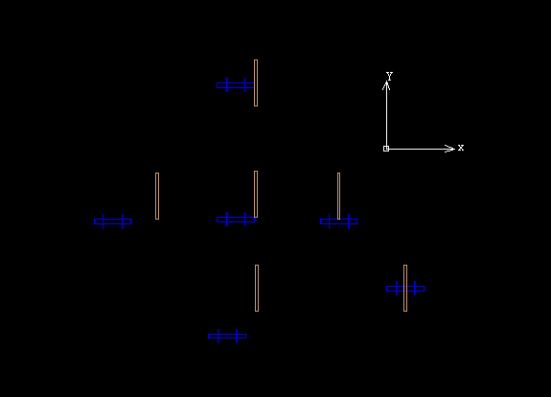

延X轴，Y轴两个偏移量

（图3）

无偏移量（图1）

临界状态

延X轴，Y轴两个偏移量

无偏移量

延Y轴一个偏移量（图2）

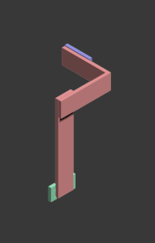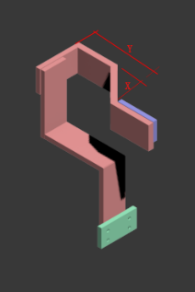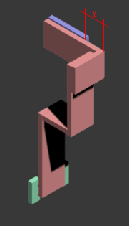

图 1

图 3

图2

对于向下的连接方式暂不支持自动化

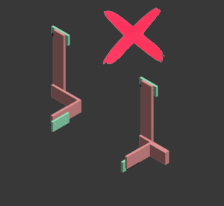

程序运行流程：

1、开启自动连接功能

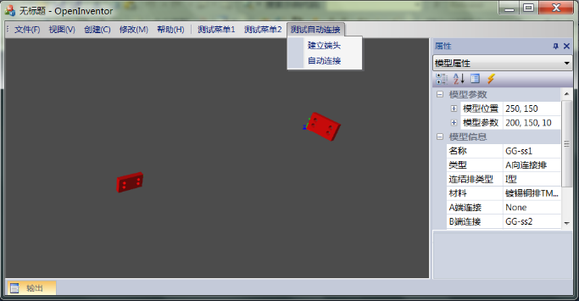

2、选取及确认始端及出线

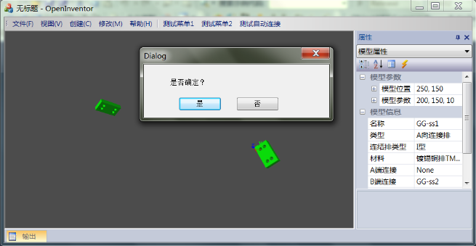

3、选取连接模式

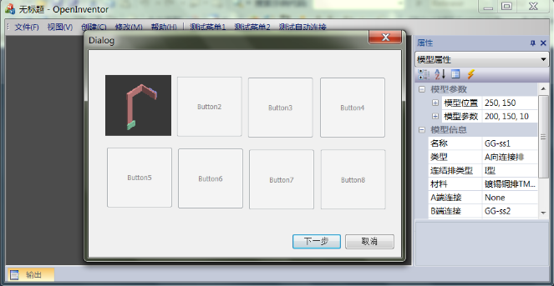

4、输入模式相关参数

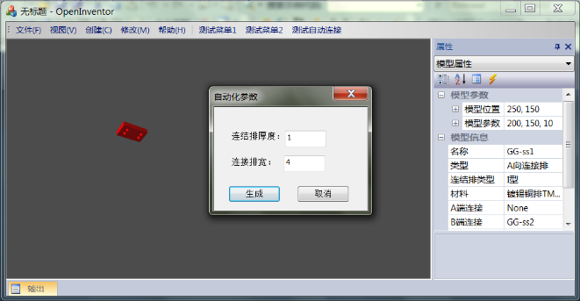

5、自动生成连接

